「ぶどうの木」ができました（*^_^*）
き
４月の歯科健診が終わり、パソコン室の前にできた「ぶどうの木」。各クラスごとにできたマスカットの房が、歯を治すと巨峰に変わっていきました。夏休み明けに、３年1組が第一号の巨峰の房を実らすと、秋には続々と巨峰の房が実っていきました。
今年度の「ぶどうの木」の最終結果を発表します☆
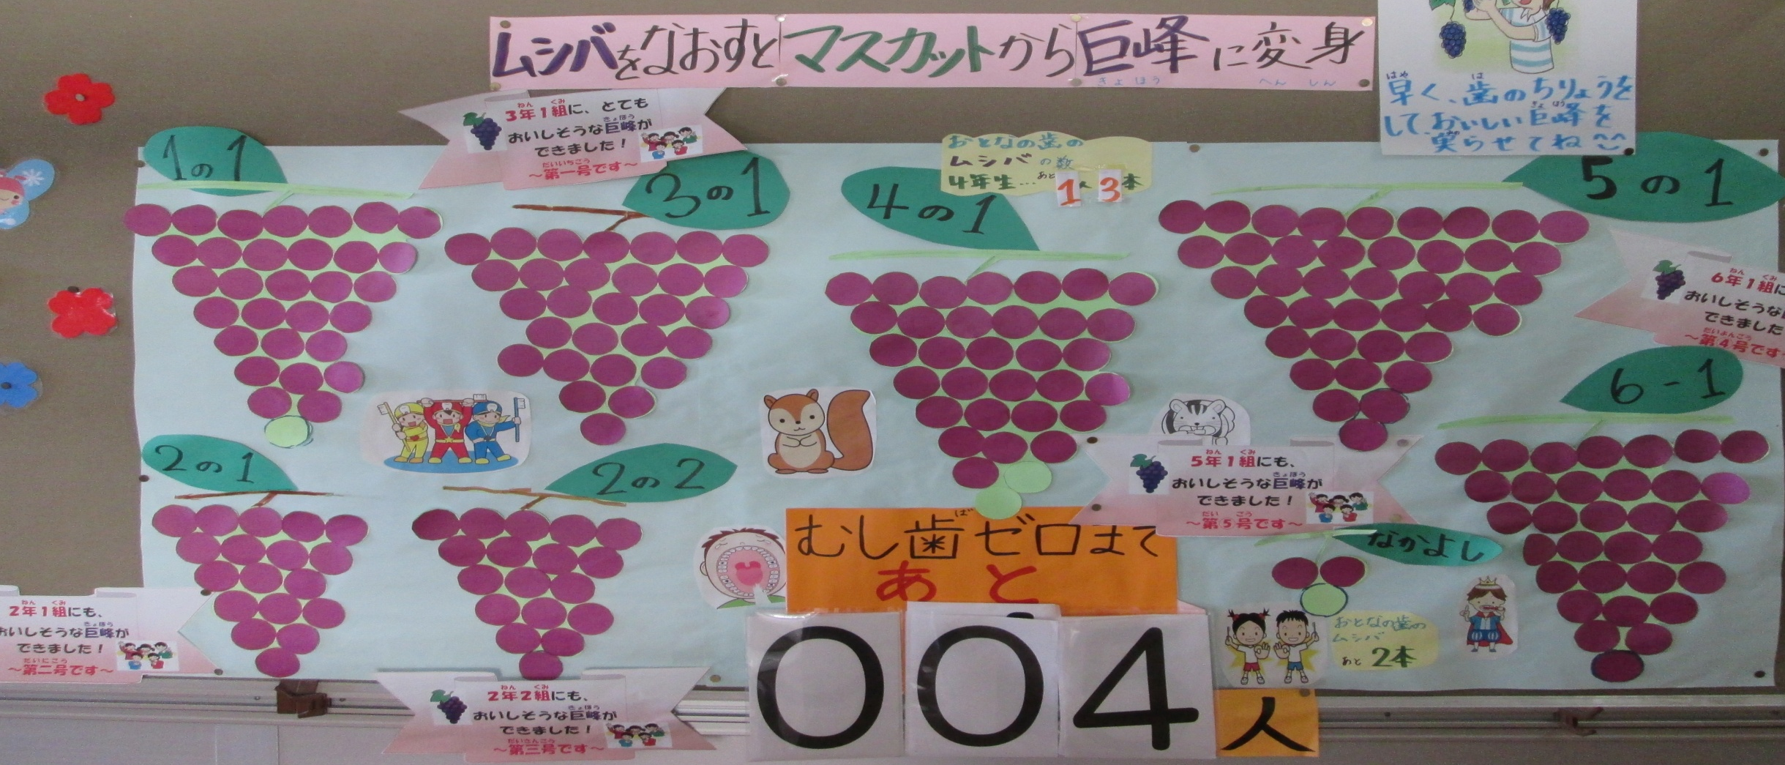

３月のほけんだよりで発表した人数から１人減りました(^^)vしかし全クラスに、巨峰の房が実ることができませんでした。でも、この１年間で、旭小学校２０６人中２０２人の歯が綺麗な歯になりました(^^)v
長くて、つらい治療？たった１回ですぐ終わった治療？人それぞれですが、みんな治療頑張りましたね。来年度も、４月に歯科健診があります。今年度、歯の治療が終わらなかった４人は、必ず春休中に治療
して、４月の歯科健診では、むし歯が見つからないようにしてください！！また、今年度治療が終わった人・
治療の必要がなかった人も、４月の歯科健診でむし歯が見つからないように、毎日ていねいに歯みがきをし
ましょう。万が一、むし歯が見つかってしまったら、すぐ治療し、来年度こそ１００％を目指しましょう♪
今年度の治療率は
９８．１％
でした(>_<)
むし歯は、自然には治りません。
ほっとくと、穴が大きくなり、
治療にも時間がかかります。

保護者の皆様 へ
お子様の歯などの治療に関しまして、早期治療に御協力いただき、ありがとうございました。おかげさまで、今年度は埼葛南部保健コンクールで努力賞をいただくことができました<m(__)m>
来年度も、４月から保健行事が入ってきます。御記入いただく書類もたくさんありますが、よろしく
お願いします。

